1. 引言

同步进行机器人自身定位和地图创建（Simultaneous localization and mapping，SLAM），作为机器人学中最为关键的一项应用技术，对移动机器人自身定位在精准度上有着很高的要求，在早期文章中被重点的探讨过(1)。但由于移动机器人本身运动产生的误差存在积累，单机器人创建地图往往只适用于小、中型环境。要创建大型环境地图，多机器人联合建图系统从效率、精准度、鲁棒性等方面来说，是一个更好的选择，然而一个可以使多机器人实时协作的系统十分复杂，其中十分关键的一点是，在两台机器人相对位置不确定时，将二者创建的地图进行拼接，完成地图合并，这不仅可以重新校正两台机器人的相对位置。还是大规模地图拼接的第一步。

机器人学中的地图根据不同环境表示方式可以分为3种类型：特征地图、栅格地图和拓扑地图。其中栅格地图是一种障碍概率地图，不同于其他两者，创建栅格地图不需要从环境中提取特殊的环境特征就能较好得为多数环境建模。因此，在机器人学中栅格地图是十分主流的环境表示方法，多机器人系统中栅格地图的拼接也就不可或缺了。目前这类拼接问题的主流解决办法是通过特征点匹配算法SIFT及其衍生SURF特征匹配算法[1]。然而，由于SIFT特征提取出的描述子维度较高，当需要进行拼接的栅格地图结构单一纹理过于简单时，难以对特征点生成有效的描述子。虽然在之前，Sajad等人提出了基于哈夫变换的栅格地图拼接方法[3]，这种方法无需从栅格地图中提取特征就能完成拼接，但由于参数离散化现象的存在，这类算法的拼接结果在精度上仍有不足。2015年，Matthias等人将ASD（环形统计描述子）中的径向描述应用于栅格地图拼接[2]，这种方法对噪声十分健壮，适用于激光雷达创建的栅格地图，使用某点周围环形范围内，栅格地图指定半径的区域内占据率的均值，方差，中位数等统计量作为特殊点的描述子，然后通过匹配描述子完成地图拼接。然而，此方法的配准依据是统计量，没有考虑关键点周围结构，易造成误匹配。故需要一种不过度依赖栅格地图纹理复杂度的，更加鲁棒，精确并且高效的方法。

因此，本文从多角度出发，将栅格地图拼接问题看作图像配准问题与二维点云匹配问题的结合，在借鉴ASD(环形统计描述子)中，多尺度径向描述的基础上，以不依赖于小区域内复杂结构的图像Harris角点为兴趣点，分析兴趣点的结构关系，生成描述子。其次，通过兴趣点的传播扩展，建立可靠的匹配对集，完成栅格地图的拼接。

本文的结构为：首先分析定义了在栅格地图拼接中的问题。接下来，提出了基于传播扩展的地图拼接方法，在第三部分，详细叙述了算法的实现细节。在第四节将该方法与现有相关方法进行了实验对比，证明本文方法的可行性与有效性。最后，给出本文的关于该方法对栅格地图拼接问题的结论。

1. 裁剪迭代最近点算法
2. 基于匹配对扩展的栅格地图拼接方法
   1. 问题定义
      1. 将栅格地图的拼接问题在图像拼接中的目标问题

尺度地图拼接是创建大型环境模型的主流方法，对于多移动机器人系统，要解决此类问题，其实就是要通过两张栅格地图的共有部分，找到刚体变换T，尺度s，通过s对给出的地图P进行尺度缩放，通过T对地图P进行旋转，平移变换，使栅格地图P与Q可以准确重合。



一般的，如式（1）,变换T由旋转矩阵R，以及关于x,y轴的平移分量 , 组成，即就是，其中由地图绕其平面法线旋转的旋转角 的度数所决定，而 则是由平移距离决定。

* + 1. 栅格地图拼接的数学模型

栅格地图是障碍概率地图，对于实际环境中的某一位置状态，表示为地图中某一栅格的灰度值，灰度越大，该点为障碍物占据点可能性越大。因此，我们可以将栅格地图中每一个像素点对应实际环境中的一个点，通过边缘提取算法提取像素点，将待拼接的栅格地图转化为二维点云。从而可以通过对两帧二维点云进行匹配来完成栅格地图拼接。分别将提取出的点云集称为数据点集 ，模型点集，通过变换数据点集来和模型点集进行匹配，对于可进行拼接的两幅栅格地图一定含有部分重叠区域，在提取的得到的边缘点集上，可表述为，其中为数据点集 的子集，且可在模型点集Q中找到其对应部分。由此可以将图像拼接问题转化为如下的匹配误差最小化问题：



其中R, t分别为刚体变换的旋转与平移， 为重叠百分比， 代表模型点云Q中的每一个点，为集合的势，代表集合的元素个数，在这里即就是对应点数量， 表示向量的二范数， 此处为求取匹配点对间的误差距离。该最小化目标函数即就是两帧地图匹配的均方误差。要解决该问题，可采用迭代最近点（ICP）算法。

* 1. 裁剪ICP算法

原始的迭代最近点算法[4]

* 1. 拼接初值的分析

为确保裁剪ICP算法能获得图像配准最优解，需要有接近正确变换运动的变换初始参数。因此，需要为两幅地图的特征点建立对应关系，要想建立正确关系，需要满足以下两个要求：(1) 在两幅地图的重叠区域提取出一定数量的共同特征点。（2）对于应建立联系的特征点，可以计算出相同或接近的描述子，且不同于或不接近于其他位置的特征点描述子。

对于条件（1），可以选取具有快速检测角点的Harris算法[5]，通过滑动窗口检测灰度值的变化，寻找出所有窗口变化梯度高于阈值的角点，而后均匀地选取所有区域内梯度变化最大的角点。以在需要拼接的两幅栅格地图中的相同部分，找到相同的角点。如图3-1，其中黑色与蓝色点阵分别代表将要进行拼接的两张栅格地图，红色与紫色分别代表两帧地图中提取得到的角点，由于噪声的存在，以及激光雷达会因检测距离，对同一区域的扫描结果产生差异的现象存在，故即使通过Harris检测算法提取角点，也会在两帧栅格地图部分相同位置提取出不同的角点。因此，需要根据角点检测的强度结果高低，即各个角点周遭的灰度变化梯度，来选取可靠的兴趣点，才可以更多得筛选出，类似图中由红色圆圈标注的两帧栅格图共有的角点。

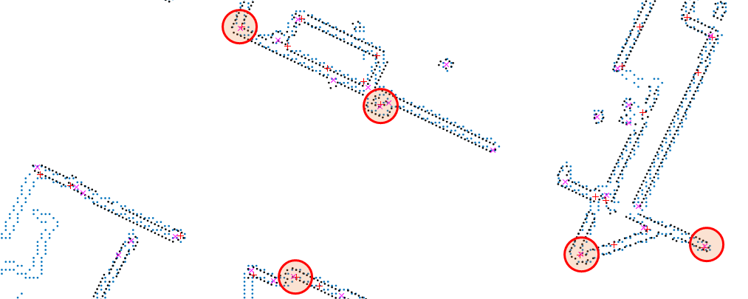

图3-1 同一位置的Harris角点

对于条件（2），为生成有标志性的描述子，目前国内外均采用的做法通常是使用SIFT描述子作为兴趣点的特征[~]，然而SIFT算法要在多个尺度建立128维描述子，对于纹理单一的栅格地图拼接问题描述过于冗余，过多的计算与匹配问题会提高问题的复杂度。因此本文采用[6]中提出的多尺度快速描述子来描述兴趣点，这种特征基于当前兴趣点和降采样后的周遭环境点的整体位置关系，而不是对全部地图环境取某种统计量，对当前兴趣点进行描述。对于原本因噪声和地图采集距离而造成的栅格地图不匹配的误差，通过采用上述的均匀选取高强度Harris角点方法时，可以达到较好的鲁棒性。

* 1. 算法实现
     1. 特征点选取

为通过图像处理的方法完成对尺度栅格地图的特征点选取，需要采用可以自适应选择尺度的检测器，同时，为尽可能利用栅格地图的边沿结构信息，则需要一种出重复性高的角点检测方法。基于以上要求，本文选取自适应尺度的Harris-Laplace角点检测器[7]。



其中，为检测窗口大小，其右矩阵为图像的灰度变化梯度监测子；下式为归一化Laplace of Gaussian响应衡量公式，其中​为当前尺度，用以进行最显著尺度的衡量。通过上述方法或得到的栅格地图特征点数量庞杂，对所有选中点进行特征描述和匹配是不必要的，因此采用均匀选取特征点的方法进行筛选。

* + 1. 特征描述子生成

边缘提取

对于提取的得到的带尺度的特征点，采用经过降采样的栅格地图的点云形式数据，进行描述子计算。为了使同一特征点的描述数据在不同的旋转角度下信息相同，本文采用圆形描述区域，如图3-2所示，图中黑色线条表示栅格地图局部结构信息，中心红色点为待描述特征点，外围以红色点为圆心的黑色圆圈表示描述范围，蓝色点为将栅格地图结构数据，经过降采样后的点云格式描述数据，用以描述中心点。

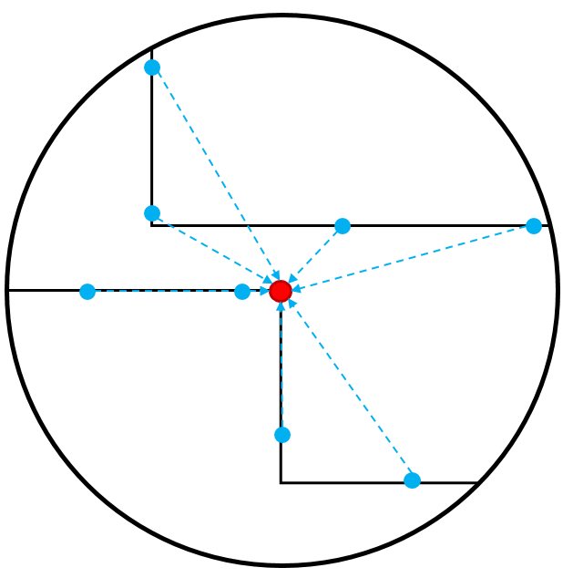

1. （2） （3）

图3-2

生成的描述子必须具有旋转不变性，平移不变性，尺度不变性。可重复性由角点检测器harris-laplace保证，而对于不同尺度下待拼接的栅格地图，要生成相同或近似的描述子，仍需要保证如下几个问题：

1. 区域内点云总数不同，由于起初两张栅格地图分辨率不同，而边缘提取得到点密度相同，故在不同大小的同一区域内点总量不同，即要统计的向量数不同；
2. 描述向量长度不同，即图中每一条蓝色虚线，在不同尺度下，即使连接相同的两实际点，其向量长度仍会因尺度不同而不同
3. 不同栅格地图间有旋转角度差。；

采用如下公式可以解决问题1、2：



其中代表从小到大的个描述子尺度半径缩放因子，为当前点描述子尺度，为图3-2中所有蓝色描述数据点的集合，为同一图中红色待描述点。为描述统计矩阵。对于在两张不同尺度栅格地图中潜在的特征匹配对，即两对应特征点，必有如下特征：



即

其中为两对应点各自描述子尺度，为两栅格地图的真实尺度大小，为地图中任意两对应点，式中既是一对对应点又是特征点。

现基于式（1.4），式（1.5），图3-2（1），（2），证明在仅有问题1,2存在的情况下，对在两张待匹配的不同尺度栅格地图上的任意两个正确匹配特征点可以生成相同或接近的描述统计矩阵：

假设两不同尺度栅格地图二维点云分辨率之比为，即就是。对于地图，将点云均匀降采样倍，令降采样后点为，则对于栅格图最小单元线段，如图3-3

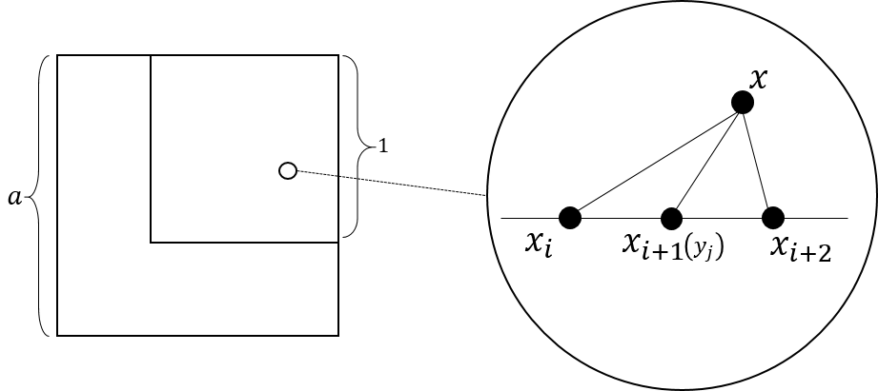

图3-3

即有



其中，为仅含一个点的点云的集合。

于是对于特征点的描述统计矩阵，有



又由式1.6，有



又由式1.5和前述，有



前式得证。

由此得，描述矩阵所包含的局部特征有平移不变性与尺度不变性。对矩阵进行奇异值分解（SVD），可得到2特征值与2个二维特征向量，其中特征值经过归一化后具有旋转不变性，但由于特征值根据描述点云结构变化而变化的范围很小，所以采用不同描述半径下的特征值差来增强这种特征



对于任一特征点，可以得到维特征值描述子，用以进行特征点初匹配，得到维特征向量描述子，用以进行特征点后匹配。

* + 1. 尺度无关的匹配对扩展

由于特征值描述子具有旋转不变性，首先通过多维数据快速近似最近邻方法(FLANN)对两幅栅格图的所有描述子的特征值进行匹配，得到初匹配结果。但由于特征值描述子的数值范围即使在通过差值增强后仍较小，且在多尺度空间下特征点数量较大，故在匹配结果中存在大量的错误匹配。直接采用目前普遍采用的随机一致性检验（RANSAC）算法以期从中选择正确的匹配对点集效果不佳，为此引入尺度无关的匹配对扩展算法。

数据点集中一特征点以其特征值描述子通过ANN算法与模型点云中一点建立匹配，其中x,y,S分别代表点p、q的坐标与所在尺度空间。在基于描述子匹配的过程中，可以将近邻搜索的距离作为特征点描述子相似程度，由于描述子越接近则更有可能成为正确匹配，并且特征点数量过多，以描述子更为接近的特征点为匹配对可以明显提高算法的鲁棒性

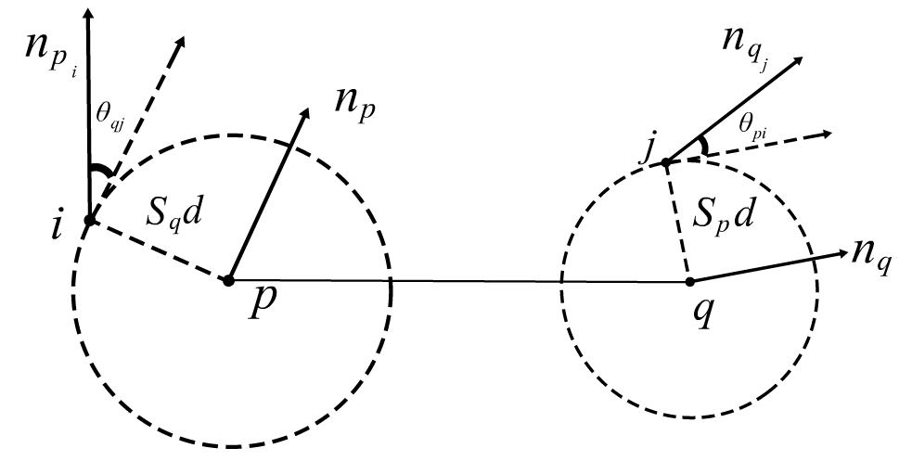

图3-4

匹配对扩展以当前模型点云中主匹配点q展开，假设在模型点云图中与点q距离单位远有另一特征点，那么在数据点云中与q互为匹配点对的特征点p，必定存在一个与点p距离的另一特征点,且是可以形成正确匹配。否则初始匹配为错误匹配。

由于初始匹配对集为通过特征值描述子D的匹配得到，故后匹配需要使用特征向量N在多尺度空间下对可能扩展匹配对进行验证。但因为特征向量不具有旋转无关性，故不能直接通过ANN算法进行匹配，然而由于点云的刚体变换不影响点云的内部结构，因此可以通过当前特征点特征向量与潜在扩展特征点特征向量的夹角向量组来描述特征点p与扩展特征点pi的关系。夹角可通过以下方式求得



其中为点云中潜在扩展特征点集合。由于特征点位于不同的尺度空间，所以要在通过距离筛选得到潜在扩展匹配对时，进行尺度平衡。即以主匹配点对的尺度与扩展点到主匹配点间实际距离为搜索条件，同时应满足两扩展点间的尺度比与主匹配点间尺度之比近似：



其中，分辨表示p与，q与间的距离，阈值表示实际在栅格地图创建时的最大建图误差，阈值表示生成Harris-Laplace描述子时，生成的自适应尺度的最大误差。在得到潜在扩展特征点集合后，通过夹角向量组的接近程度判断所扩展匹配对的正确性，进一步通过特征点的特征值描述子进行验证，扩展匹配对集合。



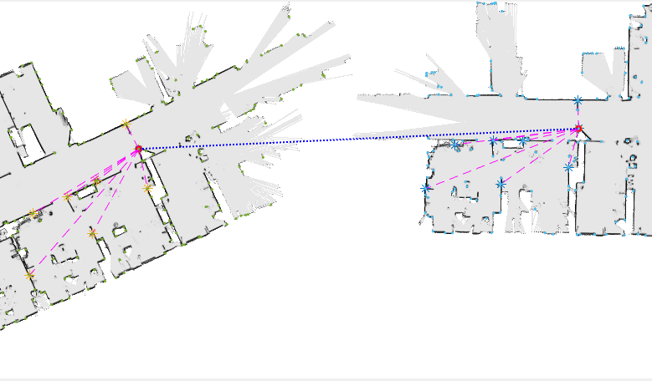

图3-5

* + 1. 精匹配

裁剪ICP

目标函数

算法框架

|  |
| --- |
| **Algorithm 1**: 栅格地图匹配 |
| **Input:** 待拼接栅格地图数据图 |
| **Output:** 相对变换   1. 依据式提取中的特征点，及其所在尺度空间 2. 对采用Sobel边沿提取获取数据点云P、模型点云Q 3. 依据式使用2）得到的数据点云对1）得到的生成特征向量描述子，特征值描述子 4. 采用ANN算法依据D 对进行初始匹配，得到,共组形如的初始匹配对 5. **For**  **in** : 6. 依据式使用对点生成在L种描述半径下的夹角向量组， 7. **For**  **in** : 8. 依据式在中寻找基于主匹配点的扩展点的潜在扩展点集合 9. 依据式筛选出合格扩展匹配对加入 10. **End** 11. 通过RANSAC算法对进行鲁棒性筛选得到去除离群点对的点对集合，并得到包含相似变换的粗匹配结果 12. 依据式，以P，Q对计算目标函数误差值 13. **End** 14. 将有最小目标函数值的的相似变换转化为一次尺度变换和一次刚体运动。 15. 对数据点云P进行尺度为的相似变换，再以为输入进行TrICP算法，得到精匹配结果 |
|  |

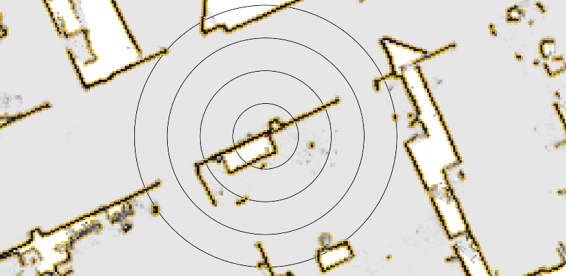

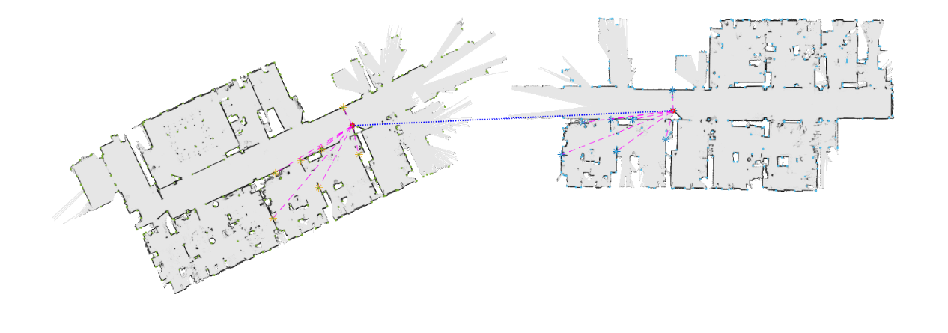

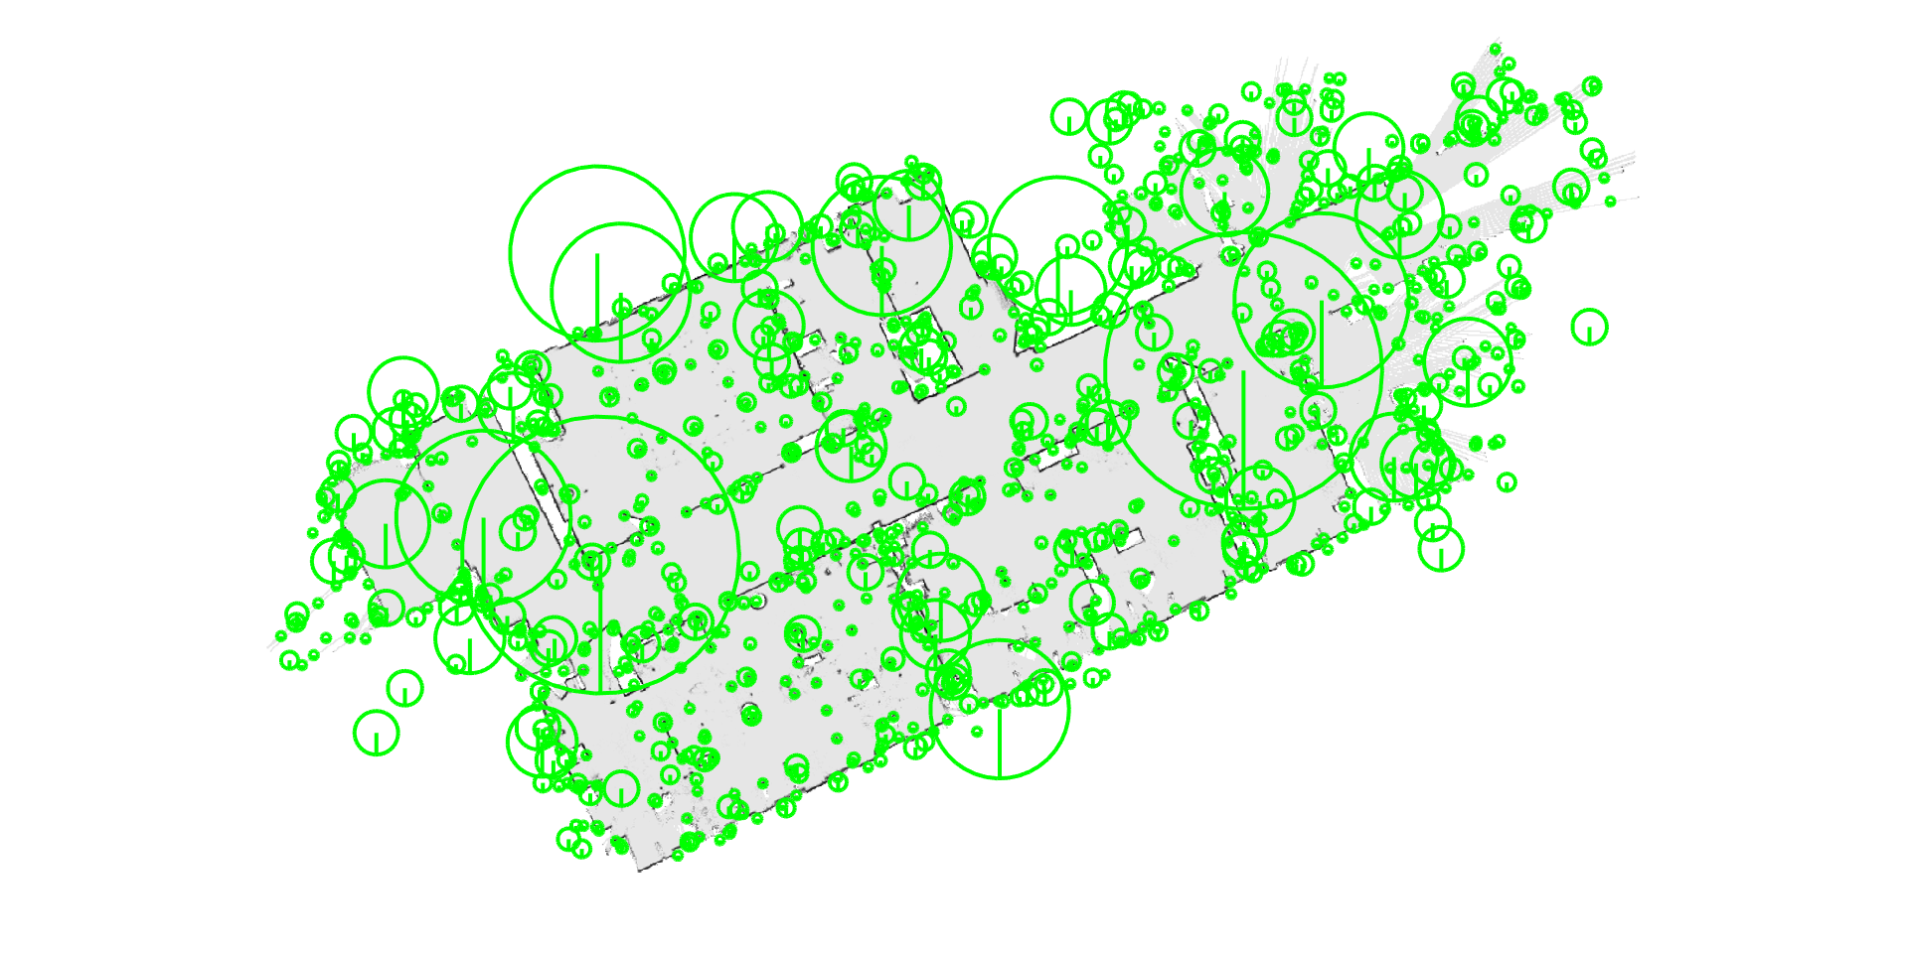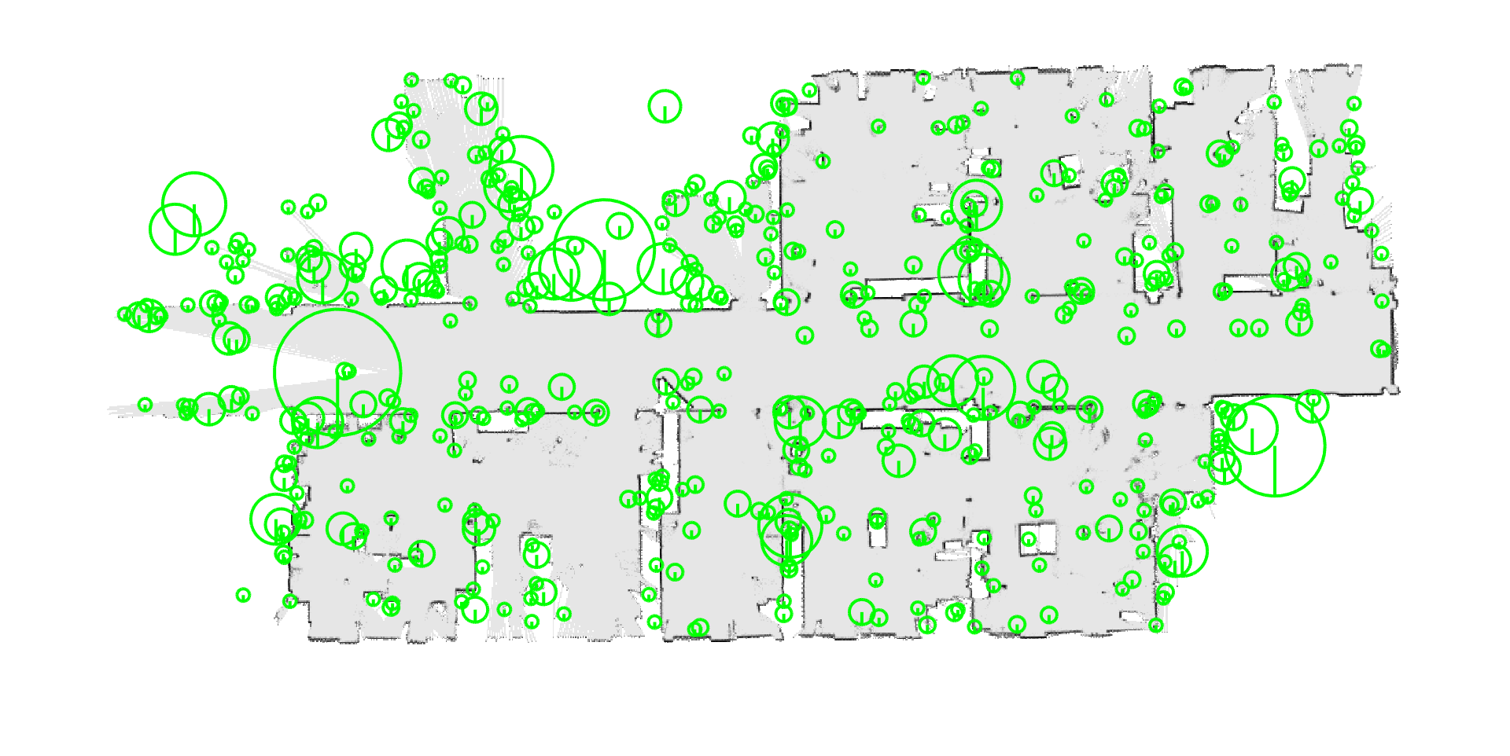

1. 实验

为验证本算法的有效性和其优异的性能，本算法与目前性能最佳的栅格地图匹配方法，基于SIFT与点云匹配的方法进行对比。本算法使用了四个公开2d激光数据集下文分别称为 Fr079，Intel2003，Tbly。原始实验数据如图 4-x 所示，其中 Fr079， Intel2003 都由 SICK LMS 激光雷达传感器（the SICK LiDAR Sensor）配合运动传感器 里程计（Odometry）采集获取。原始实验数据集 Fr079 在弗莱堡大学 079 楼（Building 079 at the University of Freiburg）中收集，Intel2003 在英特尔西雅图实验室（Intel Research Lab in Seattle）内部采集。

对以上数据集的原始记录文件应用文献[8] 的 SLAM 方法，生成完整数据集上不同部分的小地图，以模拟多机器人合作探索环境生成多张部分地图的情景。由于SIFT特征对细节敏感，导致其对于包含相同路径但包含大量不同细节特征的多张地图间匹配不够鲁棒，以下将在多种情况下分别将本算法与基于SIFT的地图拼接方法进行对比，以证明本算法在不同条件下的鲁棒性与高精准度

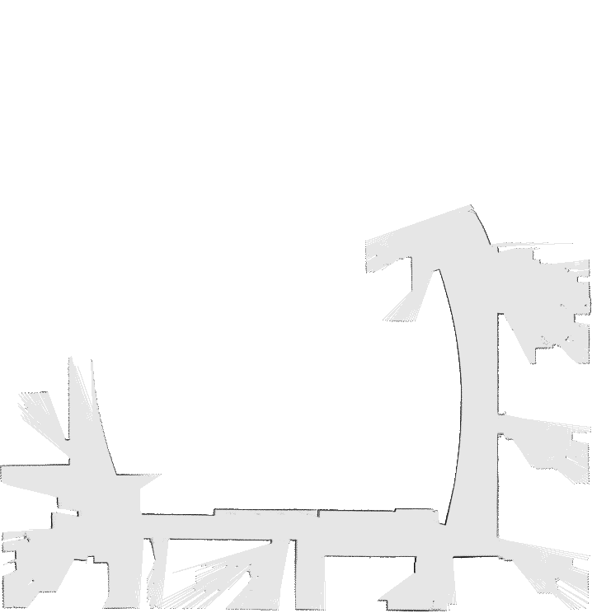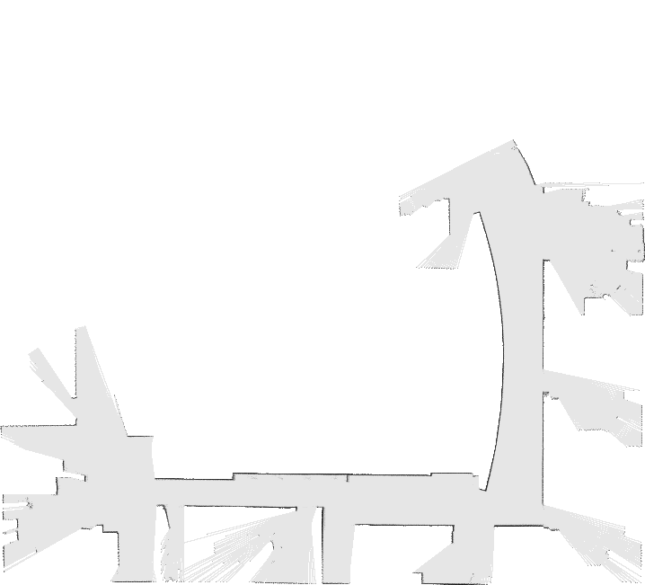

1. (b)

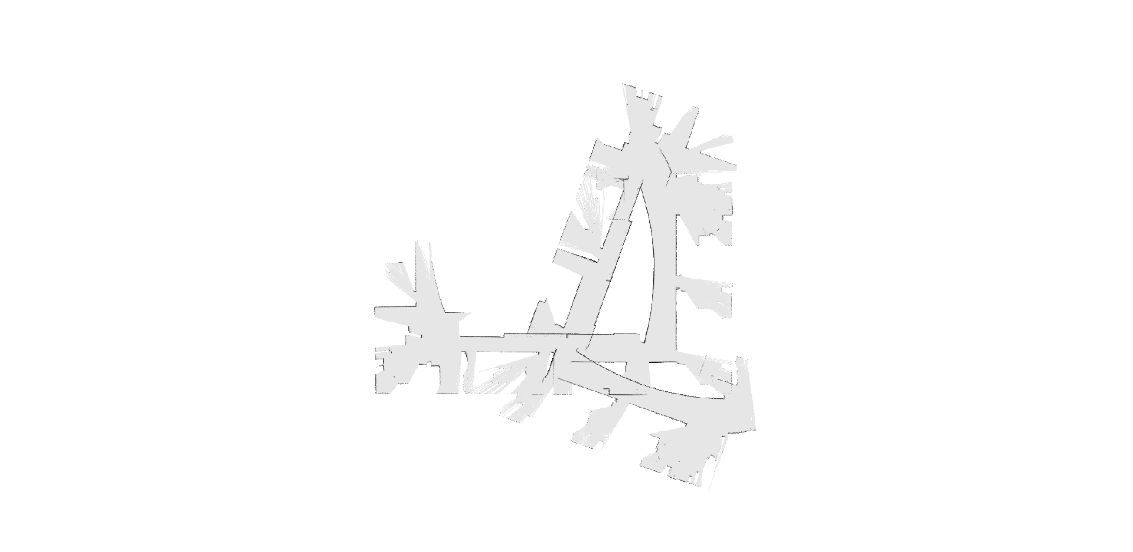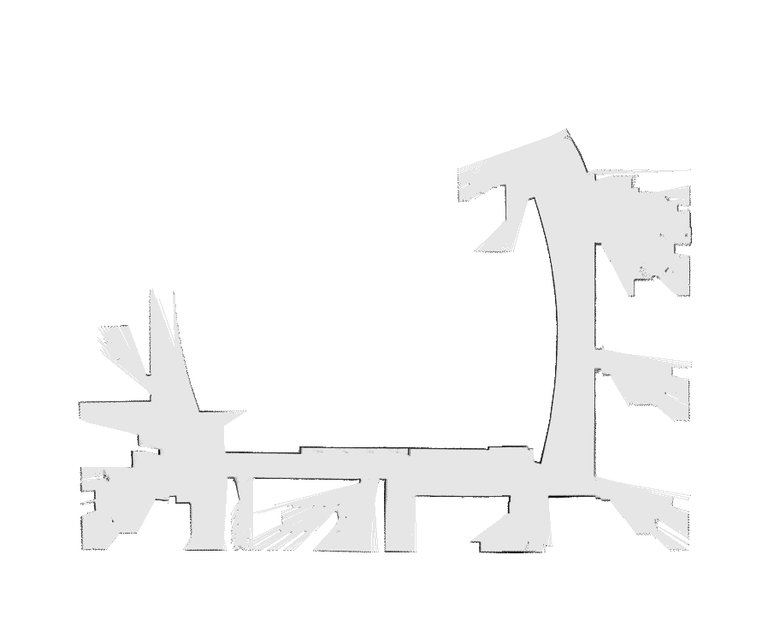

(c) (d)

(e)

图4-1 由数据集Intel2003生成栅格地图的匹配结果：(a)参考地图，(b)数据地图，(c)SIFT匹配结果，(d)本文方法匹配结果，(e)本文算法结果局部放大图

对于数据集Intel2003，分别选取了同一条路径在不同时间的SLAM记录，分别为图4-1(a), 4-1(b)。两幅栅格地图实际行进路径相同，但轨迹不同致使图(a)，(b)包含不同的局部特征，融合包含不同特征的栅格地图，是多机建图中的常见问题。图

1. Reference
2. 祝继华, 周颐, 王晓春,等. 基于图像配准的栅格地图拼接方法[J]. 自动化学报, 2015, 41(2):285-294.
3. Rapp M, Giese T, Hahn M, et al. A Feature-Based Approach for Group-Wise Grid Map Registration[C]// IEEE, International Conference on Intelligent Transportation Systems. IEEE, 2015:511-516.
4. Saeedi S, Paull L, Trentini M, et al. Map merging using hough peak matching[C]// Ieee/rsj International Conference on Intelligent Robots and Systems. IEEE, 2012:4683-4688.
5. Chetverikov D, Svirko D, Stepanov D, et al. The Trimmed Iterative Closest Point algorithm[C]// 16 Th International Conference on Pattern Recognition. IEEE Computer Society, 2002:30545.
6. Harris, C., & Stephens, M. (1988, August). A combined corner and edge detector. In Alvey vision conference (Vol. 15, No. 50, pp. 10-5244).
7. Lei H, Jiang G, Long Q. Fast Descriptors and Correspondence Propagation for Robust Global Point Cloud Registration[J]. IEEE Trans Image Process, 2017, PP(99):1-1.
8. Mikolajczyk, K. & Schmid, C. Scale & Affine Invariant Interest Point Detectors. International Journal of Computer Vision (2004) 60: 63.
9. A.I. Eliazar, R. Parr. Hierarchical Linear/Constant Time SLAM Using Particle Filters for Dense Maps [C]. NIPS, 2005: 339-346.